# Фотоотчёт о подготовке к выставке работ из природного материала

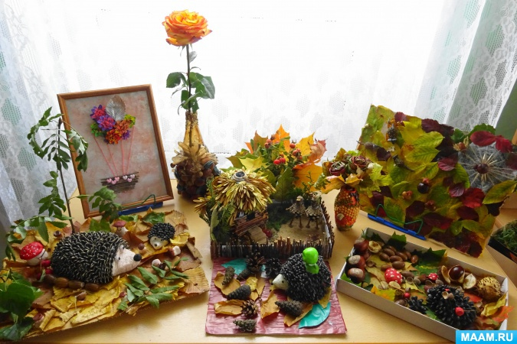

В нашем детском саду, каждую осень, стало уже традицией проводить **выставку** – конкурс детских поделок из **природного материала**, выполненных совместно с родителями.

Сама Осень как – будто бы приглашает всех к творчеству, предлагая в разнообразном изобилии самые различные дары **природы**: разноцветную мозаику резных осенних листьев, плоды и семена деревьев (семечки, ягоды, орехи, жёлуди, шишки, каштаны, кору, корешки и веточки деревьев причудливой формы.

Так что Осень самая подходящая пора для совместного творчества родителей с детьми, и родители детей нашей группы с пониманием и интересом отнеслись к нашему предложению принять участие в **подготовке к выставке** – конкурсу поделок из **природного материала**. Осенние дары щедрой Осени в умелых руках взрослых и детей превратились в интересные и оригинальные поделки.

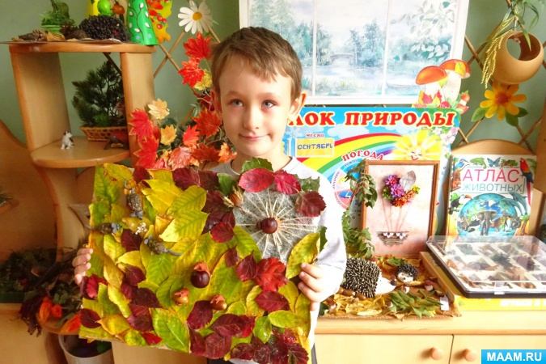

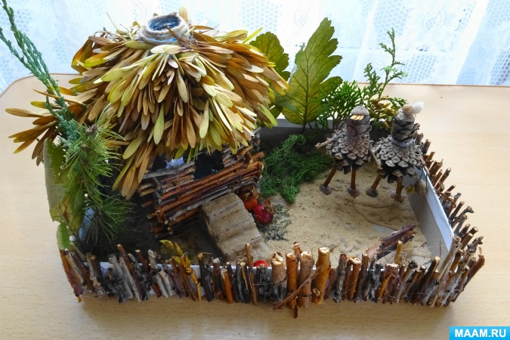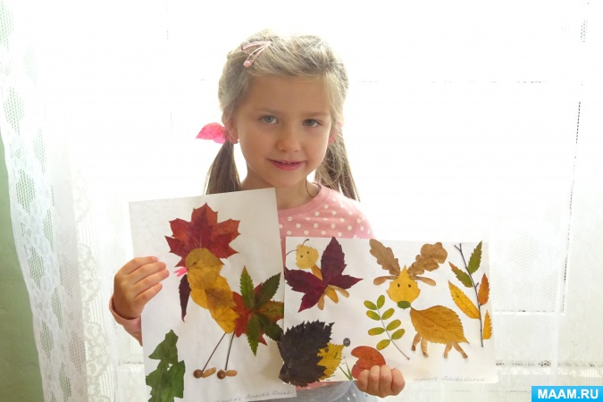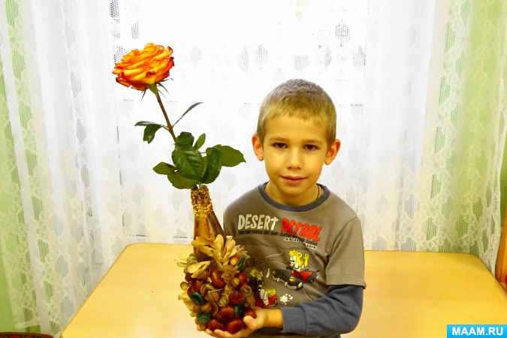

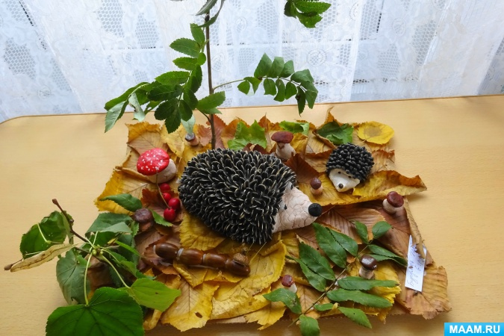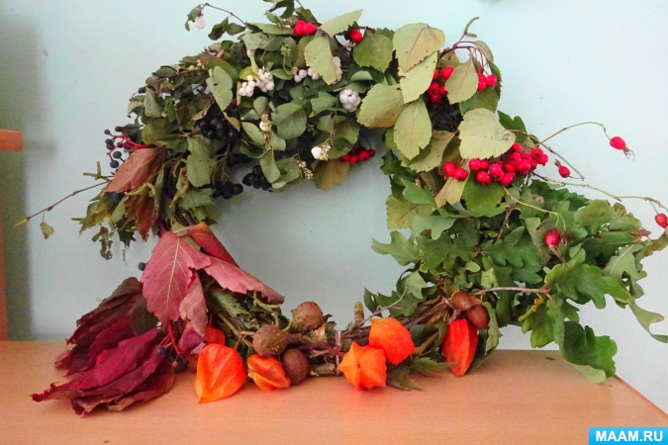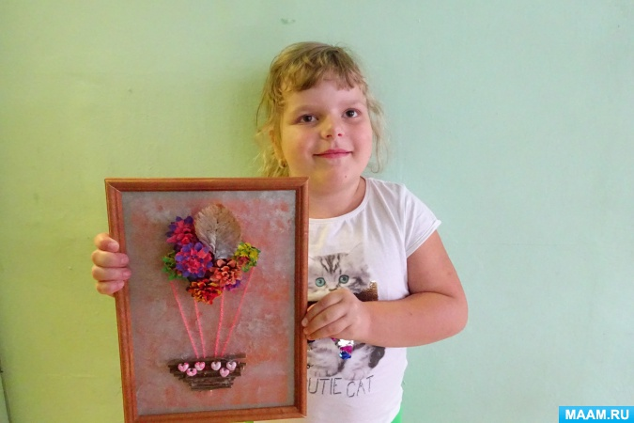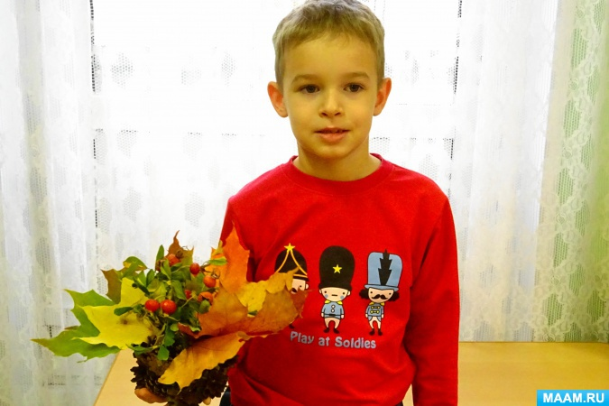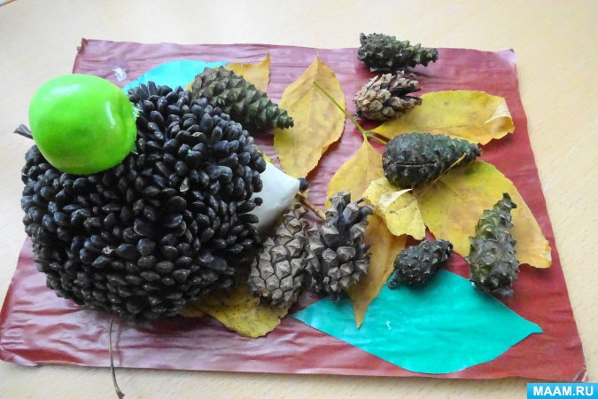

Ребята с радостью и гордостью представляли свои творческие **работы**, выполненные совместно с родителями. Они с восторгом вспоминали и рассказывали об интересных осенних прогулках с родителями, во время которых не только любовались красотой осенней **природы**, делая для себя много чудесных открытий, но и собирали, разбросанные на земле осенние дары **природы**, которые могли бы пригодиться для творчества.

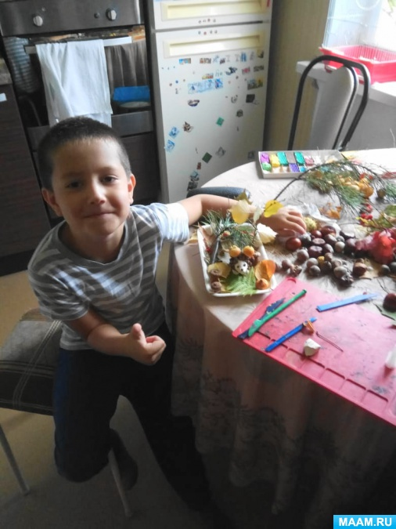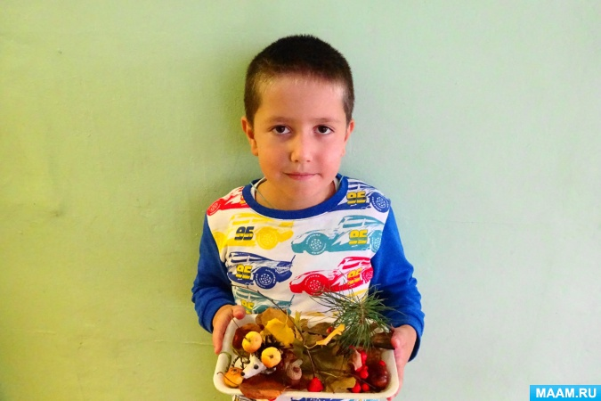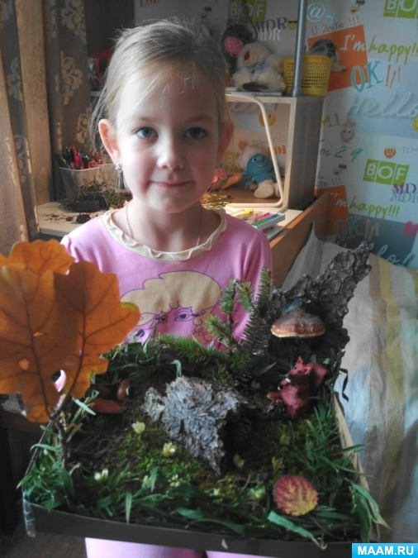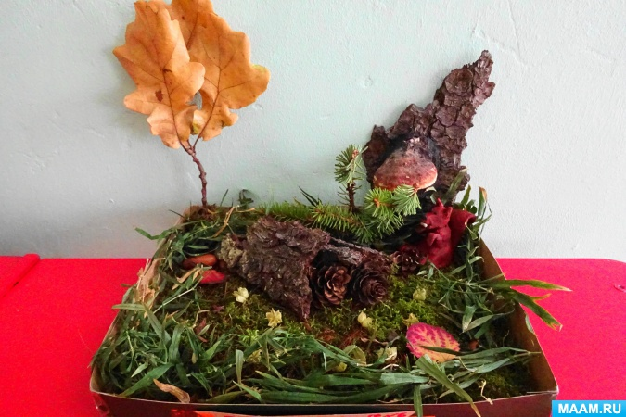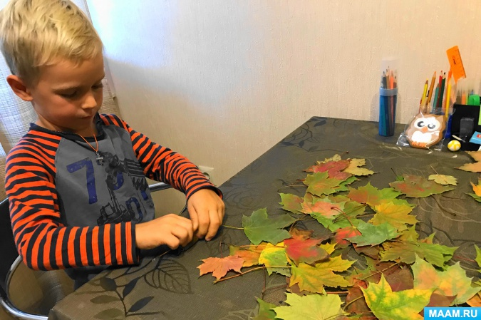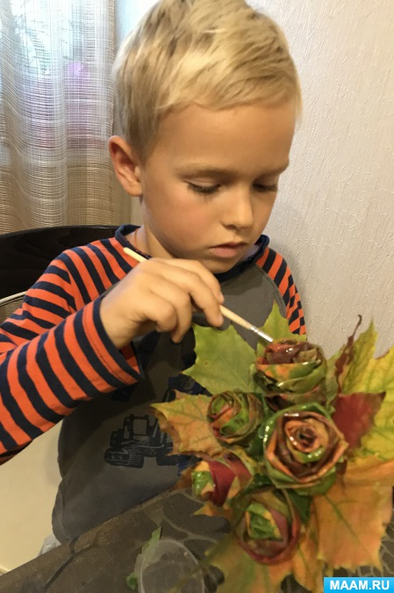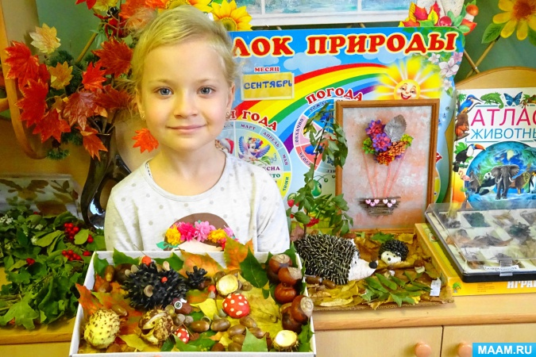

Совместное творчество всегда объединяет детей и родителей, даёт возможность родителям поделиться своим опытом и мастерством, способствует созданию атмосферы радости, веселья и взаимопонимания.

Вот такие интересные творческие **работы подготовили** наши ребята совместно с родителями.